**5月12日學習吧學習課程：**

1. **生活課程：寫生活習作p.40**

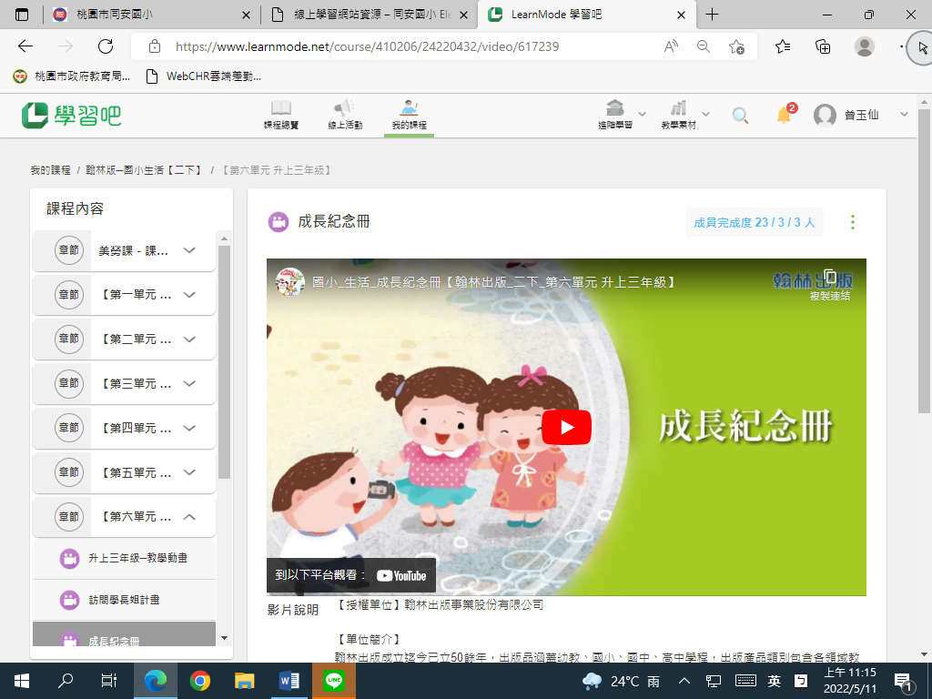

**2.美勞課程：**

**做一張給同學的優點轟炸卡**

